تمارين البكالوريا في الاحتمالات
– بدون حلول (للتدرّب) – حتى دورة 2026
علوم تجريبية – تقني رياضي – رياضيات

1 تمارين البكالوريا – شعبة علوم تجريبية
التمرين 1: بكالوريا 2026 – الموضوع الأول – علوم تجريبية
‎I) يحتوي كيس على $9$ كريات متماثلة لا نفرق بينها باللمس، منها: كريتان تحملان الرقم $1$، وأربع كريات تحمل الرقم $2$، وثلاث كريات تحمل الرقم $3$.
نسحب عشوائيًا من الكيس ثلاث كريات في آن واحد، ونعتبر الحوادث:
$A$: «سحب ثلاث كريات تحمل نفس الرقم»، $B$: «سحب ثلاث كريات أرقامها مختلفة مثنى مثنى»،
$C$: «سحب ثلاث كريات مجموع أرقامها عدد زوجي».
1.
(أ) أحسب $P\left(A\right)$، $P\left(B\right)$ و$P\left(C\right)$ احتمالات الحوادث $A$، $B$ و$C$ على الترتيب.
(ب) بيّن أن: $P\left(A∩C\right)=\frac{1}{21}$ ثم استنتج $P_{A}\left(C\right)$.
2. $X$ المتغير العشوائي الذي يرفق بكل عملية سحب لثلاث كريات عدد الكريات التي تحمل الرقم $2$.
عيّن قانون احتمال المتغير العشوائي $X$ ثم أحسب أمله الرياضياتي.
‎II) نضيف إلى محتوى الكيس السابق $n$ كرية تحمل الرقم $1$ ثم نسحب منه كريتين على التوالي دون إرجاع.
عيّن قيمة $n$ حتى يكون احتمال الحصول على كريتين لا تحمل أي منهما الرقم $1$ يساوي $\frac{1}{5}$.

التمرين 2: بكالوريا 2026 – الموضوع الثاني – علوم تجريبية
‎I) يحتوي كيس على $10$ كريات متماثلة لا نفرق بينها باللمس، منها ذات الألوان: الأخضر، الأحمر والأبيض. نسحب من الكيس بطريقة عشوائية كرية واحدة، ونعرف قانون احتمال هذه التجربة بالجدول الآتي، حيث $α∈R$:
الكرية المسحوبة | خضراء | حمراء | بيضاء
الاحتمال | $\frac{1}{10}$ | $α$ | $2α$
أحسب قيمة $α$ ثم استنتج عدد كل من الكريات الخضراء، الحمراء، البيضاء.
‎II) نفرض أن الكيس يحتوي على كرية واحدة خضراء، $3$ كريات حمراء و$6$ كريات بيضاء. نسحب عشوائيًا في آن واحد ثلاث كريات من هذا الكيس، ونعتبر الحوادث:
$A$: «الحصول على كرية حمراء واحدة فقط»، $B$: «الحصول على كريتين بالضبط من نفس اللون»،
$C$: «الحصول على ثلاث كريات ليست كلها من نفس اللون».
1.
(أ) أحسب $P\left(A\right)$، $P\left(B\right)$ و$P\left(C\right)$ احتمالات الحوادث $A$، $B$ و$C$ على الترتيب.
(ب) أحسب احتمال الحصول على كريتين بيضاوين علمًا أننا لا نحصل على الكرية الخضراء.
2. $X$ المتغير العشوائي الذي يرفق بكل عملية سحب لثلاث كريات عدد الألوان التي تحملها الكريات المسحوبة.
بيّن أن: $P\left(X=2\right)=\frac{27}{40}$، وعيّن قانون احتمال المتغير العشوائي $X$ ثم أحسب أمله الرياضياتي $E\left(X\right)$.

التمرين 3: بكالوريا 2025 – الموضوع الأول – علوم تجريبية
يحتوي صندوق $U_{1}$ على $5$ كريات منها: كريتان حمراوان وثلاث كريات خضراء، ويحتوي صندوق $U_{2}$ على $5$ كريات منها: ثلاث كريات حمراء وكريتان خضراوان. (جميع الكريات متماثلة ولا نفرق بينها باللمس)
نسحب عشوائيًا $3$ كريات بالكيفية التالية: نقوم بسحب كرية واحدة من $U_{1}$ ونسجل لونها.
- إذا كانت الكرية المسحوبة حمراء نعيدها إلى $U_{1}$ ونسحب منه عشوائيًا كريتين في آن واحد.
- إذا كانت الكرية المسحوبة خضراء نضعها في $U_{2}$ ونسحب منه عشوائيًا كريتين في آن واحد.
نعتبر الحوادث: $R$: «الحصول على كرية حمراء»، $V$: «الحصول على كرية خضراء»،
$A$: «الحصول على $3$ كريات من نفس اللون»، $B$: «الحصول على كرية خضراء على الأقل».
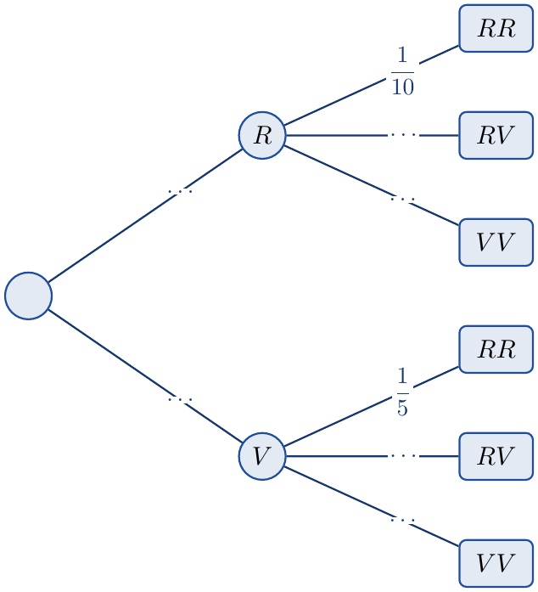
1. أنقل وأكمل شجرة الاحتمالات المقابلة.
2. أحسب احتمالي الحادثتين $A$ و$B$.
3. $X$ المتغير العشوائي الذي يرفق بكل عملية سحب لثلاث كريات بالكيفية السابقة عدد الكريات الحمراء المسحوبة.
عيّن قانون احتمال المتغير العشوائي $X$ ثم أحسب أمله الرياضياتي.

التمرين 4: بكالوريا 2025 – الموضوع الثاني – علوم تجريبية
‎I) يحتوي صندوق $U_{1}$ على $6$ كريات متماثلة لا نفرق بينها باللمس، منها: $3$ كريات خضراء، وكريتان حمراوان، وكرية بيضاء واحدة.
نسحب عشوائيًا من الصندوق $U_{1}$ كريتين في آن واحد، ونعتبر الحادثتين:
$E$: «الحصول على كرية حمراء واحدة فقط»، $F$: «الحصول على كريتين من نفس اللون».
1. أحسب $P\left(E\right)$ احتمال الحادثة $E$.
2. بيّن أن $P\left(F\right)$ احتمال الحادثة $F$ يساوي $\frac{4}{15}$، ثم استنتج احتمال الحصول على كريتين من لونين مختلفين.
‎II) يحتوي صندوق آخر $U_{2}$ على $6$ كريات متماثلة لا نفرق بينها باللمس، منها: $4$ كريات خضراء وكريتان حمراوان. نرمز بـ $V$، $R$، $B$ إلى: خضراء، حمراء، بيضاء على الترتيب، ونسحب عشوائيًا من الصندوق $U_{2}$ كرية واحدة ونسجل لونها.
- إذا كانت الكرية المسحوبة خضراء، نسحب كرية أخرى من $U_{2}$ دون إرجاع الكرية الأولى.
- وإذا كانت الكرية المسحوبة حمراء، نسحب كرية واحدة من $U_{1}$.
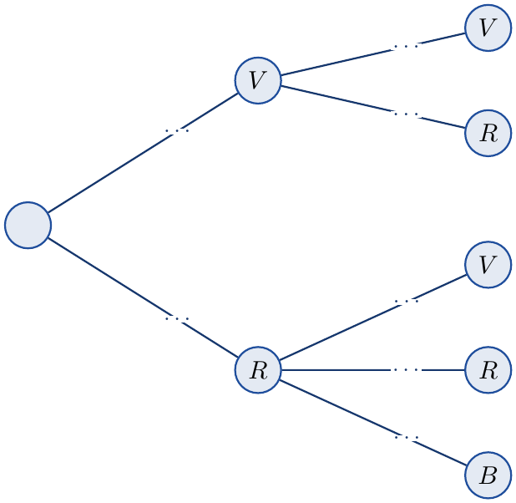
1. أنقل واملأ شجرة الاحتمالات المقابلة.
2.
(أ) ما احتمال الحصول على كرية حمراء في السحب الثاني؟
(ب) بيّن أن احتمال الحصول على كرية خضراء في السحب الأول علمًا أن الكرية المسحوبة الثانية حمراء يساوي $\frac{12}{17}$.

التمرين 5: بكالوريا 2024 – الموضوع الأول – علوم تجريبية
يحتوي كيس على $11$ كرية متماثلة لا نفرق بينها باللمس موزعة كما يلي: كريتان بيضاوان مرقمتان بـ: $1$، $3$، وأربع كريات حمراء مرقمة بـ: $0$، $1$، $1$، $3$، وخمس كريات خضراء مرقمة بـ: $0$، $1$، $1$، $3$، $4$.
‎I) نسحب عشوائيًا وفي آن واحد $3$ كريات من الكيس، ونعتبر الأحداث الآتية:
$A$: «الحصول على $3$ كريات من نفس اللون»، $B$: «الحصول على $3$ كريات جداء أرقامها عدد فردي»،
$C$: «الحصول على كريات جداء أرقامها عدد زوجي».
1.
(أ) أحسب $P\left(A\right)$ احتمال الحادثة $A$ وبيّن أن: $P\left(B\right)=\frac{56}{165}$ ثم استنتج $P\left(C\right)$.
(ب) أحسب الاحتمال الشرطي $P_{A}\left(B\right)$.
2. $X$ المتغير العشوائي الذي يرفق بكل عملية سحب لثلاث كريات، عدد الكريات التي تحمل رقمًا زوجيًا.
(أ) عيّن قانون الاحتمال للمتغير العشوائي $X$، ثم أحسب أمله الرياضياتي $E\left(X\right)$.
(ب) أحسب احتمال الحادثة $\left(X>1\right)$.
‎II) نسحب الآن من الكيس عشوائيًا $3$ كريات على التوالي وبدون إرجاع.
أحسب احتمال الحادثة $D$: «الحصول على $3$ كريات جداء أرقامها معدوم».

التمرين 6: بكالوريا 2024 – الموضوع الثاني – علوم تجريبية
يحتوي كيس على $5$ قطع كهربائية غير متمايزة ولا نفرق بينها باللمس، منها $3$ قطع سليمة وقطعتان غير سليمتين. نرمز إلى القطعة السليمة بالرمز $S$ وإلى القطعة غير السليمة بالرمز $\overline{S}$.
نسحب عشوائيًا من الكيس $3$ قطع على التوالي مع الإرجاع، ونعتبر الحوادث:
$A$: «القطعة الأولى المسحوبة سليمة»، $B$: «سحب قطعة واحدة فقط سليمة»،
$C$: «القطعة الثالثة المسحوبة سليمة».
1. شكّل شجرة الاحتمالات التي تنمذج هذه التجربة.
2. أحسب $P\left(A\right)$ و$P\left(B\right)$ احتمالي الحادثتين $A$ و$B$ ثم بيّن أن: $P\left(C\right)=\frac{3}{5}$.
3. أحسب الاحتمال الشرطي $P_{C}\left(A\right)$. هل الحادثتان $A$ و$C$ مستقلتان؟
4. نرفق بكل قطعة سليمة العدد $10$ وبكل قطعة غير سليمة العدد $−10$، ونعتبر $X$ المتغير العشوائي الذي يرفق بكل عملية سحب لثلاث قطع مجموع الأعداد المرفقة بها.
(أ) برّر أن قيم المتغير العشوائي $X$ هي: $−30$، $−10$، $10$، $30$.
(ب) عيّن قانون الاحتمال للمتغير العشوائي $X$ ثم أحسب أمله الرياضياتي $E\left(X\right)$.

التمرين 7: بكالوريا 2023 – الموضوع الأول – علوم تجريبية
يحتوي صندوق $U_{1}$ على $5$ كريات تحمل الأرقام $1$، $1$، $1$، $2$، $3$، ويحتوي صندوق $U_{2}$ على $4$ كريات تحمل الأرقام $1$، $1$، $2$، $2$. (كل الكريات متماثلة ولا نفرق بينها عند اللمس)
نختار عشوائيًا أحد الصندوقين ونسحب منه عشوائيًا كريتين في آن واحد.
1. نعتبر الأحداث: $A$: «سحب كريتين تحملان رقمين فرديين»، $B$: «سحب كريتين تحملان رقمين زوجيين»،
$C$: «سحب كريتين إحداهما تحمل رقمًا فرديًا والأخرى تحمل رقمًا زوجيًا».
(أ) أنجز الشجرة التي تنمذج هذه التجربة.
(ب) بيّن أن: $P\left(A\right)=\frac{23}{60}$ و$P\left(B\right)=\frac{1}{12}$ ثم أحسب $P\left(C\right)$.
2. نفرغ محتوى الصندوقين $U_{1}$ و$U_{2}$ في صندوق جديد $U_{3}$ ثم نسحب منه عشوائيًا كريتين في آن واحد.
$X$ المتغير العشوائي الذي يرفق بكل عملية سحب لكريتين جداء الرقمين المسجلين عليهما.
(أ) برّر أن مجموعة قيم المتغير العشوائي $X$ هي: $\{1;2;3;4;6\}$.
(ب) عيّن قانون الاحتمال للمتغير العشوائي $X$ ثم أحسب أمله الرياضياتي $E\left(X\right)$.

التمرين 8: بكالوريا 2023 – الموضوع الثاني – علوم تجريبية
يحتوي كيس على $10$ كريات متماثلة ولا نفرق بينها باللمس، موزعة كما يلي: ثلاث كريات بيضاء مرقمة بـ: $1$، $1$، $2$، وثلاث كريات حمراء مرقمة بـ: $1$، $2$، $2$، وأربع كريات خضراء مرقمة بـ: $1$، $2$، $2$، $2$.
نسحب عشوائيًا وفي آن واحد كريتين من الكيس ونعتبر الأحداث الآتية:
$A$: «الحصول على كريتين من نفس اللون»، $B$: «الحصول على كرية خضراء على الأقل»،
$C$: «الحصول على كريتين تحملان رقمين زوجيين».
1.
(أ) بيّن أن احتمال الحدث $A$ يساوي $\frac{4}{15}$ وأن احتمال الحدث $B$ يساوي $\frac{2}{3}$.
(ب) أحسب الاحتمالين $P\left(C\right)$ و$P\left(A∩C\right)$، هل الحدثان $A$ و$C$ مستقلان؟
(جـ) استنتج احتمال الحصول على كريتين من نفس اللون علمًا أنهما تحملان رقمين زوجيين.
2. نعتبر المتغير العشوائي $X$ الذي يرفق بكل عملية سحب لكريتين مجموع الرقمين المسجلين عليهما.
(أ) برّر أن مجموعة قيم المتغير العشوائي $X$ هي: $\{2;3;4\}$.
(ب) عيّن قانون احتمال المتغير العشوائي $X$ ثم أحسب أمله الرياضياتي $E\left(X\right)$.

التمرين 9: بكالوريا 2021 – الموضوع الأول – علوم تجريبية
يُراد تشكيل بطريقة عشوائية لجنة تتكون من عضوين من بين ثلاثة رجال $H_{1}$، $H_{2}$ و$H_{3}$ وامرأتين $F_{1}$ و$F_{2}$.
نعتبر الأحداث $A$، $B$ و$C$ حيث: $A$: «عضوا اللجنة من نفس الجنس»،
$B$: «عضوا اللجنة من جنسين مختلفين»، $C$: «$H_{1}$ عضو في اللجنة».
1.
(أ) أحسب $P\left(A\right)$ و$P\left(B\right)$ احتمال $A$ و$B$ على الترتيب.
(ب) بيّن أن $P\left(C\right)$ احتمال الحدث $C$ يساوي $\frac{2}{5}$.
2. المتغير العشوائي $X$ يرفق بكل إمكانية اختيار لعضوين عدد الرجال في اللجنة.
(أ) برّر أن مجموعة قيم $X$ هي: $\{0;1;2\}$.
(ب) عيّن قانون احتمال المتغير العشوائي $X$ وأحسب أمله الرياضياتي $E\left(X\right)$.

التمرين 10: بكالوريا 2021 – الموضوع الثاني – علوم تجريبية
صندوق به $9$ بطاقات متماثلة لا نفرق بينها باللمس، مكتوب على كل منها سؤال واحد، منها ثلاثة أسئلة في الهندسة مرقمة بـ: $1$، $2$ و$3$، أربعة أسئلة في الجبر مرقمة بـ: $1$، $2$، $3$ و$4$، وسؤالان في التحليل مرقمان بـ: $1$ و$2$.
نسحب عشوائيًا بطاقة واحدة من الصندوق ونعتبر الأحداث التالية:
$A$: «سحب سؤال في الهندسة»، $B$: «سحب سؤال في التحليل»، $C$: «سحب سؤال في الجبر يحمل رقمًا زوجيًا».
1. أحسب $P\left(A\right)$، $P\left(B\right)$ و$P\left(C\right)$ احتمالات الأحداث $A$، $B$ و$C$ على الترتيب.
2. أحسب احتمال سحب سؤال رقمه مختلف عن $1$.
3. المتغير العشوائي $X$ يرفق بكل بطاقة مسحوبة رقم السؤال المسجل عليها.
(أ) برّر أن مجموعة قيم $X$ هي: $\{1;2;3;4\}$.
(ب) عيّن قانون احتمال المتغير العشوائي $X$ ثم أحسب $E\left(X\right)$ أمله الرياضياتي.
(جـ) استنتج قيمة $E\left(2021X+1442\right)$.

التمرين 11: بكالوريا 2020 – الموضوع الأول – علوم تجريبية
يحتوي وعاء $U$ على $4$ كريات حمراء و$6$ سوداء، ويحتوي وعاء $V$ على $5$ كريات حمراء و$3$ سوداء، وكل الكريات متماثلة ولا نفرق بينها عند اللمس.
نسحب عشوائيًا كريتين في آن واحد من أحد الوعاءين بالكيفية التالية: نقوم بسحب بطاقة واحدة عشوائيًا من كيس يحتوي على $6$ بطاقات متماثلة ومرقمة من $1$ إلى $6$؛ إذا تحصلنا على أحد الرقمين $3$ أو $5$ نسحب الكريتين من $U$، وفي باقي الحالات نسحب الكريتين من $V$.
نسمي $A$ الحدث: «الحصول على أحد الرقمين $3$ أو $5$»، ونسمي $M$ الحدث: «الحصول على كريتين من نفس اللون».
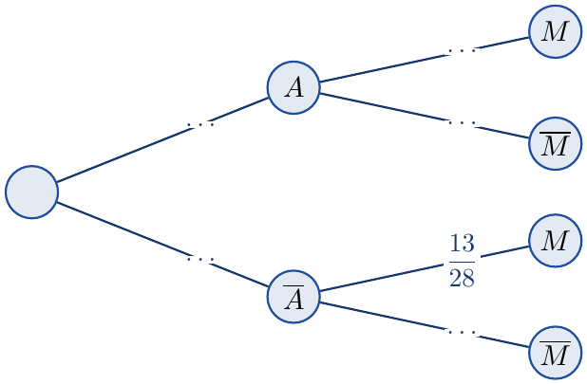
1. تحقق أن احتمال السحب من الوعاء $V$ هو $P\left(\overline{A}\right)=\frac{2}{3}$.
2. علمًا أن الكريتين المسحوبتين من $U$، بيّن أن احتمال أن تكونا من نفس اللون هو $\frac{7}{15}$.
3. أنقل شجرة الاحتمالات المقابلة ثم أكملها واستنتج $P\left(M\right)$.
4. أحسب $P_{\overline{M}}\left(A\right)$ احتمال السحب من الوعاء $U$ علمًا أن الكريتين المسحوبتين مختلفتا اللون.

التمرين 12: بكالوريا 2020 – الموضوع الثاني – علوم تجريبية
كيس به ثلاث كريات بيضاء وكريتان حمراوان لا نميز بينها عند اللمس، نسحب عشوائيًا كريتين على التوالي من الكيس بالكيفية التالية: إذا كانت الكرية المسحوبة بيضاء نعيدها إلى الكيس، وإذا كانت حمراء لا نعيدها إلى الكيس.
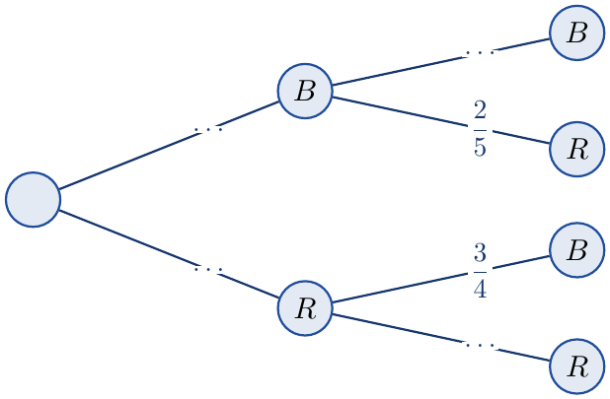
1.
(أ) أنقل شجرة الاحتمالات المقابلة ثم أكملها. ($B$ يرمز إلى الحصول على كرية بيضاء و$R$ إلى الحصول على كرية حمراء.)
(ب) أحسب احتمال أن تكون الكرية المسحوبة الثانية حمراء.
2. ليكن $X$ المتغير العشوائي الذي يرفق بكل سحب لكريتين عدد الكريات الحمراء المسحوبة.
(أ) عيّن مجموعة قيم المتغير العشوائي $X$.
(ب) بيّن أن: $P\left(X=1\right)=\frac{27}{50}$، ثم عرّف قانون احتمال المتغير العشوائي $X$.
(جـ) أحسب $E\left(X\right)$ الأمل الرياضياتي للمتغير العشوائي $X$.

التمرين 13: بكالوريا 2019 – الموضوع الأول – علوم تجريبية
يحتوي كيس على خمس كريات حمراء، منها أربع كريات تحمل الرقم $1$ وكرية واحدة تحمل الرقم $2$، وسبع كريات خضراء، منها أربع كريات تحمل الرقم $1$ وثلاث كريات تحمل الرقم $2$. (كل الكريات متماثلة لا نفرق بينها عند اللمس)
نسحب عشوائيًا كريتين من الكيس في آن واحد ونعتبر الحادثتين $A$ و$B$ حيث:
$A$: «سحب كريتين من نفس اللون»، $B$: «سحب كريتين تحملان نفس الرقم».
1. بيّن أن احتمال الحادثة $A$ هو $P\left(A\right)=\frac{31}{66}$ وأحسب احتمال الحادثة $B$.
2. علمًا أن الكريتين المسحوبتين من نفس اللون، ما احتمال أن تحملا نفس الرقم؟
3. ليكن $X$ المتغير العشوائي الذي يرفق بكل عملية سحب عدد الكريات الحمراء المتبقية في الكيس.
عرّف قانون الاحتمال للمتغير العشوائي وأحسب أمله الرياضياتي.

التمرين 14: بكالوريا 2019 – الموضوع الثاني – علوم تجريبية
يحتوي صندوق على $10$ كريات لا نفرق بينها عند اللمس، منها كريتان تحملان الرقم $0$، وثلاث تحمل الرقم $1$، والكريات الأخرى تحمل الرقم $2$. نسحب عشوائيًا وفي آن واحد ثلاث كريات من الصندوق.
ليكن $X$ المتغير العشوائي الذي يرفق بكل سحب جداء الأرقام المسجلة على الكريات المسحوبة.
1. عرّف قانون الاحتمال للمتغير العشوائي $X$، ثم أحسب أمله الرياضياتي $E\left(X\right)$.
2. بيّن أن احتمال الحصول على ثلاث كريات كل منها تحمل رقمًا زوجيًا هو $\frac{7}{24}$.
3. نسحب الآن من الصندوق كريتين على التوالي دون إرجاع.
ما احتمال الحصول على كريتين تحملان رقمين مجموعهما فردي علمًا أن جداءهما زوجي؟

التمرين 15: بكالوريا 2018 – الموضوع الأول – علوم تجريبية
يحتوي صندوق $10$ كريات متماثلة لا نفرق بينها باللمس، منها $4$ كريات بيضاء مرقمة بـ: $1$، $2$، $2$، $3$، وثلاث كريات حمراء مرقمة بـ: $2$، $2$، $3$، وثلاث كريات خضراء مرقمة بـ: $2$، $3$، $3$. نسحب عشوائيًا وفي آن واحد $3$ كريات من هذا الصندوق.
نعتبر الحادثتين: $A$: «الكريات الثلاث المسحوبة تحمل ألوان العلم الوطني»، و$B$: «الكريات الثلاث المسحوبة لها نفس الرقم».
1.
(أ) أحسب $P\left(A\right)$ و$P\left(B\right)$ احتمالي الحادثتين $A$ و$B$ على الترتيب.
(ب) بيّن أن: $P\left(A∩B\right)=\frac{1}{20}$ ثم استنتج $P_{A}\left(B\right)$ و$P\left(A∪B\right)$.
2. ليكن $X$ المتغير العشوائي الذي يرفق بكل نتيجة عملية سحب عدد الكريات التي تحمل رقمًا فرديًا.
عرّف قانون الاحتمال للمتغير العشوائي $X$ وأحسب أمله الرياضياتي $E\left(X\right)$.

2 تمارين البكالوريا – شعبة تقني رياضي
التمرين 16: بكالوريا 2026 – الموضوع الأول – تقني رياضي
يحتوي كيس على $10$ كريات متماثلة ولا نفرق بينها باللمس، منها: كريتان بيضاوان مرقمتان بـ: $0$، $2$ وأربع كريات حمراء مرقمة بـ: $0$، $1$، $2$، $3$ وأربع كريات خضراء مرقمة بـ: $1$، $2$، $3$، $4$.
نسحب عشوائيا من الكيس ثلاث كريات في آن واحد ونعتبر الحوادث التالية:
- $A$: «سحب كرية حمراء على الأقل»، $B$: «سحب ثلاث كريات جداء أرقامها معدوم»،
- $C$: «سحب ثلاث كريات من نفس اللون»، $D$: «سحب ثلاث كريات مجموع أرقامها أكبر من أو يساوي $8$».
1.
(أ) أحسب $P\left(A\right)$، $P\left(B\right)$ و $P\left(C\right)$ احتمالات الحوادث $A$، $B$ و $C$ على الترتيب.
(ب) بيّن أن: $P\left(D\right)=\frac{17}{120}$ وأن: $P\left(C∩D\right)=\frac{1}{60}$.
(جـ) استنتج حساب احتمال الحادثة $E$: «سحب ثلاث كريات مجموع أرقامها أصغر من أو يساوي $7$».
2. $X$ المتغيّر العشوائي الذي يرفق بكل عملية سحب لثلاث كريات عدد الكريات التي تحمل رقما فرديا.
عيّن قانون الاحتمال للمتغيّر العشوائي $X$، ثم أحسب أمله الرياضياتي $E\left(X\right)$.

التمرين 17: بكالوريا 2026 – الموضوع الثاني – تقني رياضي
يحتوي كيس على $11$ كرية متماثلة ولا نفرق بينها باللمس، منها: كريتان بيضاوان، خمس كريات حمراء، ثلاث كريات خضراء وكرية واحدة سوداء.
1. نسحب عشوائيا من الكيس ثلاث كريات على التوالي دون إرجاع ونعتبر الحوادث التالية:
- $A$: «سحب ثلاث كريات من نفس اللون»، $B$: «سحب كرية واحدة بيضاء فقط»،
- $C$: «سحب كرية حمراء على الأكثر»، $D$: «سحب كريتين حمراوين على الأقل».
(أ) أحسب $P\left(A\right)$، $P\left(B\right)$، $P\left(C\right)$ و $P\left(D\right)$ احتمالات الحوادث $A$، $B$، $C$ و $D$ على الترتيب.
(ب) بيّن أن: $P\left(A∩D\right)=\frac{2}{33}$ ثم استنتج حساب $P\left(A∪D\right)$.
2. نفرض أن عدد الكريات السوداء في الكيس هو $n$ حيث $n≥2$ ونسحب منه كريتين على التوالي مع الإرجاع.
عيّن قيمة $n$ حتى يكون احتمال سحب كريتين سوداوين يساوي $\frac{1}{4}$.

التمرين 18: بكالوريا 2025 – الموضوع الأول – تقني رياضي
يحتوي صندوق على $10$ كريات متماثلة ولا نفرق بينها باللمس، منها: كريتان خضراوان مرقمتان بـ: $1$، $2$ وثلاث كريات بيضاء مرقمة بـ: $1$، $1$، $2$ وخمس كريات حمراء مرقمة بـ: $1$، $1$، $2$، $2$، $3$.
‎I) نسحب عشوائيا من الصندوق $3$ كريات في آن واحد ونعتبر الحوادث التالية:
- $A$: «الحصول على ثلاث كريات مختلفة الألوان مثنى مثنى»، $B$: «الحصول على ثلاث كريات تحمل نفس الرقم»،
- $C$: «الحصول على ثلاث كريات مجموع أرقامها $6$».
1.
(أ) أحسب $P\left(A\right)$، $P\left(B\right)$ و $P\left(C\right)$ احتمالات الحوادث $A$، $B$ و $C$ على الترتيب.
(ب) أحسب $P\left(A∩B\right)$ ثم استنتج حساب $P\left(A∪B\right)$.
2. $X$ المتغيّر العشوائي الذي يرفق بكل عملية سحب لـ $3$ كريات بالكيفية السابقة عدد ألوان الكريات المسحوبة.
عيّن قانون الاحتمال للمتغيّر العشوائي $X$، ثم أحسب أمله الرياضياتي $E\left(X\right)$.
‎II) نسحب عشوائيا من الصندوق $3$ كريات على التوالي دون إرجاع. ما احتمال ألا يبقى في الصندوق أية كرية خضراء؟

التمرين 19: بكالوريا 2025 – الموضوع الثاني – تقني رياضي
يحتوي صندوق على $12$ كرية منها: $3$ كريات خضراء و $4$ كريات بيضاء و $5$ كريات حمراء. كل الكريات متماثلة ولا نفرق بينها باللمس.
‎I) نسحب عشوائيا من الصندوق $4$ كريات في آن واحد ونعتبر الحوادث التالية:
- $A$: «الحصول على $3$ كريات بالضبط من نفس اللون»، $B$: «لا نحصل على أية كرية بيضاء»،
- $C$: «الحصول على كرية واحدة بيضاء على الأقل».
1.
(أ) أحسب $P\left(A\right)$، $P\left(B\right)$ و $P\left(C\right)$ احتمالات الحوادث $A$، $B$ و $C$ على الترتيب.
(ب) أحسب $P\left(A∩B\right)$ ثم استنتج حساب $P\left(A∪B\right)$.
2. $X$ المتغيّر العشوائي الذي يرفق بكل عملية سحب لـ $4$ كريات بالكيفية السابقة عدد الكريات الخضراء المسحوبة.
عيّن قانون الاحتمال للمتغيّر العشوائي $X$، ثم أحسب أمله الرياضياتي $E\left(X\right)$.
‎II) نسحب عشوائيا من الصندوق $4$ كريات على التوالي دون إرجاع. ما احتمال ألا يبقى في الصندوق أية كرية خضراء؟

التمرين 20: بكالوريا 2024 – الموضوع الأول – تقني رياضي
يحتوي صندوق على $9$ كريات متماثلة ولا نفرق بينها باللمس، منها: $4$ بيضاء و $3$ حمراء و $2$ خضراوان.
‎I) نسحب عشوائيا من الصندوق $3$ كريات في آن واحد.
1. أحسب احتمال كل من الحوادث الآتية:
- $A$: «الحصول على ثلاث كريات من نفس اللون»، $B$: «الحصول على الألوان الثلاثة»،
- $C$: «الحصول على كرية بيضاء على الأقل».
2. $X$ المتغيّر العشوائي الذي يرفق بكل عملية سحب لثلاث كريات عدد الألوان المتحصل عليها.
(أ) عيّن قانون الاحتمال للمتغيّر العشوائي $X$، ثم أحسب أمله الرياضياتي $E\left(X\right)$.
(ب) أحسب $E\left(84X+1837\right)$.
‎II) نضيف الآن إلى الصندوق كرية واحدة سوداء ثم نسحب منه عشوائيا $4$ كريات على التوالي دون إرجاع.
بيّن أن احتمال الحادثة $D$: «الحصول على الألوان الأربعة» هو $\frac{4}{35}$.

التمرين 21: بكالوريا 2024 – الموضوع الثاني – تقني رياضي
يحتوي كيس على $10$ كريات متماثلة ولا نفرق بينها باللمس منها: كريتان تحملان الرقم $0$، ثلاث كريات تحمل الرقم $2$، كرية تحمل الرقم $3$ وأربع كريات تحمل الرقم $4$. نسحب عشوائيا من الكيس ثلاث كريات في آن واحد.
1. أحسب احتمال كل من الحوادث الآتية:
- $A$: «مجموع الأعداد التي تحملها الكريات المسحوبة يساوي $12$»،
- $B$: «الحصول على ثلاثة أعداد أولية»،
- $C$: «جداء الأعداد التي تحملها الكريات المسحوبة معدوم».
2. $X$ المتغيّر العشوائي الذي يرفق بكل عملية سحب لثلاث كريات عدد الأعداد الأولية المتحصل عليها.
(أ) عيّن قانون الاحتمال للمتغيّر العشوائي $X$ ثم أحسب أمله الرياضياتي $E\left(X\right)$.
(ب) أحسب احتمال الحادثة $\left(X^{2}>e\right)$.

التمرين 22: بكالوريا 2023 – الموضوع الأول – تقني رياضي
يحتوي كيس على $8$ كريات متماثلة ولا نفرق بينها باللمس، موزعة كما يلي: ثلاث كريات بيضاء مرقمة بـ: $0$، $1$، $1$ وثلاث كريات حمراء مرقمة بـ: $1$، $1$، $2$ وكريتين خضراوين مرقمتين بـ: $1$، $2$.
نسحب عشوائيا وفي آن واحد كريتين من الكيس ونعتبر الأحداث $A$، $B$ و $C$ الآتية:
- $A$: «الحصول على كريتين من نفس اللون»، $B$: «الحصول على كرية حمراء على الأقل»،
- $C$: «الحصول على كريتين تحملان رقمين مجموعهما يساوي $3$».
1.
(أ) بيّن أن احتمال الحدث $A$ يساوي $\frac{1}{4}$، وأن احتمال الحدث $B$ يساوي $\frac{9}{14}$.
(ب) أحسب الاحتمال $P\left(C\right)$.
2. نعتبر المتغيّر العشوائي $X$ الذي يرفق بكل عملية سحب لكريتين مجموع الرقمين المسجلين عليهما.
(أ) برّر أن مجموعة قيم المتغيّر العشوائي $X$ هي: $\{1;2;3;4\}$.
(ب) عيّن قانون احتمال المتغيّر العشوائي $X$ ثم أحسب أمله الرياضياتي $E\left(X\right)$.

التمرين 23: بكالوريا 2023 – الموضوع الثاني – تقني رياضي
يحتوي كيس على $11$ كرية متماثلة ولا نفرق بينها باللمس، موزعة كما يلي: ثلاث كريات تحمل الرقم $0$، ثلاث كريات تحمل الرقم $1$ وخمس كريات تحمل الرقم $2$.
نسحب عشوائيا وفي آن واحد كريتين من الكيس ونعتبر الأحداث $A$، $B$ و $C$ الآتية:
- $A$: «الحصول على كريتين رقم كل منهما عدد أولي»، $B$: «الحصول على كرية واحدة تحمل رقما فرديا»،
- $C$: «الحصول على كريتين جداء رقميهما معدوم».
1.
(أ) بيّن أن احتمال الحدث $A$ يساوي $\frac{2}{11}$ وأن احتمال الحدث $B$ يساوي $\frac{24}{55}$.
(ب) أحسب الاحتمال $P\left(C\right)$.
2. نعتبر المتغيّر العشوائي $X$ الذي يرفق بكل عملية سحب لكريتين جداء الرقمين المسجلين عليهما.
(أ) برّر أن مجموعة قيم المتغيّر العشوائي $X$ هي: $\{0;1;2;4\}$.
(ب) عيّن قانون احتمال المتغيّر العشوائي $X$ ثم أحسب أمله الرياضياتي $E\left(X\right)$.
(جـ) أحسب احتمال الحدث: «$e^{X+6}<2023$».

التمرين 24: بكالوريا 2020 – الموضوع الأول – تقني رياضي
يحتوي كيس على أربع كريات حمراء مرقمة بـ: $2$، $2$، $2$، $2$ وثلاث كريات خضراء مرقمة بـ: $2$، $3$، $3$. الكريات لا نفرق بينها باللمس، نسحب عشوائيا وفي آن واحد كريتين من هذا الكيس.
1. نعتبر الحدثين: $A$: «الحصول على كريتين تحملان نفس الرقم» و $B$: «الحصول على كريتين مختلفتين في اللون».
(أ) أحسب احتمال كل من الحدثين $A$ و $B$.
(ب) بيّن أن احتمال الحصول على كريتين تحملان نفس الرقم ومختلفتين في اللون يساوي $\frac{4}{21}$.
(جـ) استنتج احتمال الحصول على كريتين تحملان نفس الرقم أو مختلفتين في اللون.
2. ليكن $X$ المتغيّر العشوائي الذي يرفق بكل سحب جداء الرقمين الظاهرين على الكريتين المسحوبتين. عرّف قانون احتمال المتغيّر العشوائي $X$.
3. في لعبة، يقوم لاعب بسحب كريتين: إذا كان جداء رقميهما $4$ يربح $x^{2}$ دينار، إذا كان جداء رقميهما $6$ يخسر $y^{2}$ دينار، وإذا كان جداء رقميهما $9$ يخسر $130$ دينار ($x$ و $y$ عددان طبيعيان غير معدومين).
عيّن قيمة كل من $x$ و $y$ حتى تكون هذه اللعبة عادلة.

التمرين 25: بكالوريا 2020 – الموضوع الثاني – تقني رياضي
يحتوي كيس على كريتين خضراوين تحملان الرقمين $1$، $2$ وثلاث كريات حمراء تحمل الأرقام $1$، $2$، $2$ وأربع كريات بيضاء تحمل الأرقام $2$، $3$، $3$، $4$ (الكريات متماثلة لا نفرق بينها باللمس).
‎I) نسحب من هذا الكيس ثلاث كريات في آن واحد.
1. أحسب احتمال كل من الحدثين $A$ و $B$ التاليين: $A$: «الحصول على ثلاث كريات من نفس اللون» و $B$: «الحصول على كرية بيضاء على الأقل».
2. ليكن $X$ المتغيّر العشوائي الذي يرفق بكل سحب أكبر الأرقام المحصل عليها.
(أ) بيّن أن $P\left(X=3\right)=\frac{3}{7}$، ثم عرّف قانون الاحتمال للمتغيّر العشوائي $X$.
(ب) أحسب الأمل الرياضياتي للمتغيّر العشوائي $X$.
‎II) نسحب الآن ثلاث كريات على التوالي دون إرجاع. ليكن $C$ الحدث «الحصول على ثلاثة أرقام جداؤها زوجي». أحسب احتمال $C$.

التمرين 26: بكالوريا 2019 – الموضوع الأول – تقني رياضي
توجد إجابة صحيحة واحدة من بين الأجوبة المقترحة في كل حالة من الحالات التالية. اختر الإجابة الصحيحة مبررا اختيارك.
يحتوي كيس على ثلاث كريات بيضاء تحمل الأرقام $1$، $2$، $3$ وكريتين سوداوين تحملان الرقمين $1$، $2$ (الكريات لا نفرق بينها عند اللمس). نسحب من الكيس $3$ كريات عشوائيا وفي آن واحد.
$X$ المتغيّر العشوائي الذي يرفق بكل سحب عدد الكريات السوداء المسحوبة.
1. قيم المتغيّر العشوائي $X$ هي:
(أ) $\{1;2;3\}$ (ب) $\{0;2;3\}$ (جـ) $\{0;1;2\}$
2. الأمل الرياضياتي $E\left(X\right)$ لـ $X$ هو:
(أ) $E\left(X\right)=\frac{4}{5}$ (ب) $E\left(X\right)=\frac{6}{5}$ (جـ) $E\left(X\right)=\frac{11}{10}$
3. احتمال «الحصول على كرية واحدة سوداء تحمل الرقم $1$ من الكريات المسحوبة» يساوي:
(أ) $\frac{7}{10}$ (ب) $\frac{9}{10}$ (جـ) $\frac{3}{5}$
4. احتمال «باقي قسمة مجموع مربعات الأرقام التي تحملها الكريات المسحوبة على $13$ هو $1$» يساوي:
(أ) $\frac{2}{5}$ (ب) $\frac{3}{10}$ (جـ) $\frac{1}{5}$

التمرين 27: بكالوريا 2019 – الموضوع الثاني – تقني رياضي
يحتوي كيس على أربع كريات بيضاء تحمل الأرقام $1$، $2$، $3$، $4$ وثلاث كريات حمراء تحمل الأرقام $1$، $2$، $3$ وكريتين سوداوين تحملان الرقمين $1$، $2$ (كل الكريات متشابهة لا نفرق بينها عند اللمس). نسحب عشوائيا وفي آن واحد $3$ كريات من هذا الكيس.
1. أحسب احتمال الأحداث التالية:
- $A$: «الحصول على كرية بيضاء واحدة».
- $B$: «الحصول على كريتين بيضاوين على الأكثر».
- $C$: «الحصول على ثلاث كريات تحمل أرقاما غير أولية».
2. نعتبر المتغيّر العشوائي $X$ الذي يرفق بكل عملية سحب عدد الكريات التي تحمل أرقاما أولية.
(أ) عيّن قيم المتغيّر العشوائي $X$، ثم عرّف قانون احتماله.
(ب) أحسب $P\left(X^{2}−X≤0\right)$.

التمرين 28: بكالوريا 2018 – الموضوع الثاني – تقني رياضي
كيس به $7$ كريات متماثلة لا نفرق بينها باللمس، منها $3$ بيضاء و $4$ خضراء. نسحب عشوائيا وفي آن واحد كريتين من الكيس.
‎I)
1. أحسب احتمال الحادثة $A$: «سحب كريتين مختلفتين في اللون».
2. أحسب احتمال الحادثة $B$: «سحب كريتين من نفس اللون».
‎II) نقترح اللعبة التالية: للمشاركة يدفع اللاعب $α$ (DA)، (حيث $α$ عدد طبيعي معطى و DA تعني دينار جزائري). فإذا سحب كريتين بيضاوين يتحصل على $100 \text{DA}$، وإذا سحب كريتين مختلفتين في اللون يتحصل على $50 \text{DA}$، وإذا سحب كريتين خضراوين يخسر ما دفعه. وليكن $X$ المتغيّر العشوائي الذي يمثل ربح أو خسارة اللاعب بدلالة $α$.
1. برّر أن قيم المتغيّر العشوائي هي $\{100−α; 50−α; −α\}$ ثم عرّف قانون احتماله.
2. بيّن أن الأمل الرياضياتي للمتغيّر العشوائي $X$ بدلالة $α$ هو: $E\left(X\right)=−α+\frac{300}{7}$، ثم جد أكبر قيمة ممكنة لـ $α$ حتى تكون اللعبة في صالح اللاعب.

3 تمارين البكالوريا – شعبة رياضيات
التمرين 29: بكالوريا 2026 – الموضوع الأول – شعبة رياضيات
يحتوي كيس $U$ على $4$ كريات حمراء و$3$ كريات خضراء، ويحتوي كيس $V$ على كريتين حمراوين وكريتين خضراوين. كل الكريات متماثلة ولا نفرق بينها باللمس.
نسحب عشوائيا كريتين في آن واحد من $U$؛ إذا كانتا حمراوين نضعهما في $V$ ثم نسحب منه عشوائيا كريتين في آن واحد، وإذا لم تكونا حمراوين معا نعيدهما إلى $U$ ثم نسحب من $V$ كريتين في آن واحد. نعتبر الحوادث:
- $R$: «سحب كريتين حمراوين من $U$»، $A$: «سحب كريتين حمراوين من $V$»،
- $B$: «سحب كريتين خضراوين من $V$»، $C$: «سحب كريتين من لونين مختلفين من $V$».
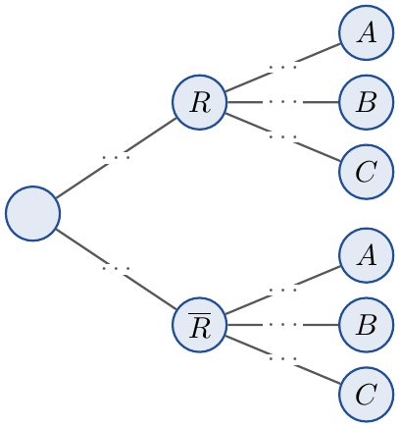
1. أنقل واملأ شجرة الاحتمالات المقابلة.
2. تحقق أن $P\left(A\right)=\frac{7}{30}$ واحسب $P\left(B\right)$ و$P\left(C\right)$.
3. احسب احتمال سحب كريتين حمراوين من $U$ علما أن الكريتين المسحوبتين من $V$ خضراوان.
4. $X$ المتغير العشوائي الذي يرفق بكل عملية سحب بالكيفية السابقة عدد الكريات الخضراء المسحوبة من الكيس $V$. عيّن قانون احتمال المتغير العشوائي $X$ ثم احسب الأمل الرياضياتي $E\left(21X+1428\right)$.

ملاحظة
في نص الموضوع: «عدد الكريات الخضراء المسحوبة من الكيس»؛ المقصود الكيس $V$ (السحب الأخير)، وهو ما يعطي أملا رياضياتيا صحيحا $E\left(21X+1428\right)=1447$.

التمرين 30: بكالوريا 2026 – الموضوع الثاني – شعبة رياضيات
يضم قسم لشعبة الرياضيات $8$ ذكور من بينهم أحمد و$6$ إناث من بينهن فاطمة.
1. نختار بطريقة عشوائية $3$ تلاميذ من القسم للمشاركة في أولمبياد الرياضيات ونعتبر الحوادث التالية:
- $A$: «التلاميذ المختارون من نفس الجنس»، $B$: «من بين التلاميذ المختارين أنثى على الأقل»،
- $C$: «فاطمة من بين التلاميذ المختارين»، $D$: «أحمد وفاطمة لا يتم اختيارهما معا»،
- $E$: «فاطمة من بين التلاميذ المختارين علما أن كل التلاميذ المختارين من الإناث».
احسب احتمالات الحوادث $A$، $B$، $C$، $D$ و$A∪B$ وبيّن أن احتمال الحادثة $E$ يساوي $\frac{1}{2}$.
2. نفرض أن عدد الإناث هو $n$ حيث $n≥2$ ونختار عشوائيا ممثلين اثنين للقسم. $X$ المتغير العشوائي الذي يرفق بكل عملية اختيار لممثلي القسم عدد الإناث المختارات و$E\left(X\right)$ أمله الرياضياتي.
(أ) عيّن قانون احتمال المتغير العشوائي $X$ ثم بيّن أن: $E\left(X\right)=\frac{2n}{n+8}$.
(ب) جد قيمة $n$ التي من أجلها يكون $E\left(X\right)$ عددا طبيعيا.

التمرين 31: بكالوريا 2025 – الموضوع الأول – شعبة رياضيات
يحتوي صندوق $U_{1}$ على $12$ كرية منها: $3$ كريات حمراء، $4$ كريات بيضاء و$5$ كريات خضراء. ويحتوي صندوق $U_{2}$ على $7$ كريات منها: $4$ كريات حمراء و$3$ كريات بيضاء. (جميع الكريات متماثلة ولا نفرق بينها باللمس)
نرمي نردا غير مزيف ذا $6$ أوجه مرقمة بـ: $1$، $1$، $1$، $1$، $2$، $2$.
- إذا ظهر الرقم $1$، نسحب عشوائيا $3$ كريات في آن واحد من $U_{1}$.
- وإذا ظهر الرقم $2$، نسحب عشوائيا $3$ كريات على التوالي من $U_{2}$ دون إرجاع.
نعتبر الحوادث: $A$: «ظهور الرقم $1$»، $B$: «الحصول على $3$ كريات من نفس اللون»، $C$: «الحصول على $3$ كريات مختلفة الألوان مثنى مثنى»، $D$: «الحصول على كريتين بالضبط من نفس اللون».
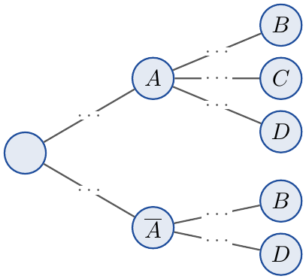
1. أنقل واملأ شجرة الاحتمالات المقابلة.
2.
(أ) احسب $P\left(B\right)$، $P\left(C\right)$، $P\left(D\right)$، $P\left(B∪C\right)$ احتمالات الحوادث $B$، $C$، $D$، $B∪C$ على الترتيب.
(ب) بيّن أن: $P\left(A∩\overline{B}\right)=\frac{41}{66}$.
(جـ) احسب $P_{\overline{B}}\left(A\right)$ احتمال سحب $3$ كريات من $U_{1}$ علما أنها ليست من نفس اللون.
3. $X$ المتغير العشوائي الذي يرفق بكل عملية سحب لـ $3$ كريات كما سبق، عدد الألوان التي تحملها الكريات المسحوبة. عيّن قانون الاحتمال للمتغير العشوائي $X$ ثم احسب أمله الرياضياتي.

التمرين 32: بكالوريا 2024 – الموضوع الأول – شعبة رياضيات
يحتوي صندوق $U_{1}$ على $5$ بطاقات متماثلة مرقمة بـ: $1$، $1$، $2$، $3$، $3$ ويحتوي صندوق $U_{2}$ على $6$ كريات موزعة كما يلي: $4$ كريات حمراء و$2$ خضراوان. (لا نفرق بين البطاقات ولا بين الكريات باللمس)
نسحب عشوائيا بطاقة واحدة من الصندوق $U_{1}$.
- إذا تحصلنا على الرقم $1$ نسحب عشوائيا من $U_{2}$ كرية واحدة.
- إذا تحصلنا على الرقم $2$ نسحب عشوائيا من $U_{2}$ كريتين في آن واحد.
- إذا تحصلنا على الرقم $3$ نسحب عشوائيا من $U_{2}$ ثلاث كريات في آن واحد.
نعتبر الحوادث الآتية: $C_{i}$: «البطاقة المتحصل عليها تحمل الرقم $i$» حيث $i∈\{1;2;3\}$، $A$: «الحصول على كريات حمراء فقط»، $B$: «الحصول على كريات خضراء فقط»، $D$: «الحصول على كريات ليست كلها من نفس اللون».
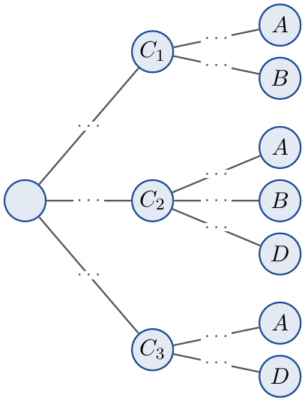
1.
(أ) بيّن أن: $P_{C_{2}}\left(B\right)=\frac{1}{15}$ و$P_{C_{3}}\left(D\right)=\frac{4}{5}$.
(ب) أنقل واملأ شجرة الاحتمالات المقابلة.
(جـ) احسب $P\left(A\right)$، $P\left(B\right)$ و$P\left(D\right)$.
2. احسب احتمال أن تكون البطاقة المتحصل عليها تحمل الرقم $3$ علما أن الكريات المسحوبة حمراء.
3. $X$ المتغير العشوائي الذي يرفق بكل عملية سحب عدد الألوان المتحصل عليها. عيّن قانون الاحتمال للمتغير العشوائي $X$ ثم احسب الأمل الرياضياتي $E\left(75X+1917\right)$.
4. إذا كان عدد الكريات الحمراء في الصندوق $U_{2}$ هو $n+4$ حيث $n$ عدد طبيعي، جد قيمة $n$ التي من أجلها يكون $P_{C_{3}}\left(A\right)=\frac{7}{15}$.

التمرين 33: بكالوريا 2024 – الموضوع الثاني – شعبة رياضيات
يحتوي صندوق $U_{1}$ على $7$ كريات منها: $3$ كريات بيضاء و$4$ كريات حمراء، ويحتوي صندوق $U_{2}$ على $7$ كريات منها: كريتان بيضاوان و$5$ كريات حمراء. (جميع الكريات متماثلة ولا نفرق بينها باللمس)
نلقي نردا متوازنا أوجهه مرقمة من $1$ إلى $6$ ونسجل الرقم الظاهر على الوجه العلوي.
- إذا ظهر رقم مضاعف للعدد $3$، نسحب عشوائيا من الصندوق $U_{1}$ كريتين على التوالي دون إرجاع.
- في الحالات الأخرى، نسحب عشوائيا من الصندوق $U_{2}$ كريتين على التوالي دون إرجاع.
نعتبر الحوادث الآتية: $M$: «ظهور رقم مضاعف للعدد $3$»، $A$: «الحصول على كريتين بيضاوين»، $B$: «الحصول على كريتين حمراوين»، $C$: «الحصول على كريتين من لونين مختلفين».
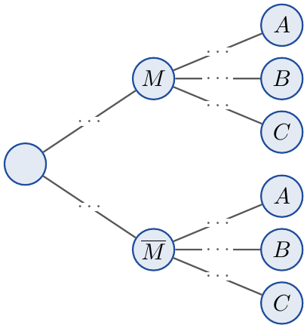
1. أنقل واملأ شجرة الاحتمالات المقابلة.
2. نعتبر الحادثتين: $G$: «الحصول على كريتين من نفس اللون» و$H$: «الحصول على كرية حمراء على الأقل». بيّن أن $P\left(G\right)=\frac{31}{63}$ ثم احسب $P\left(H\right)$.
3. احسب $P_{G}\left(M\right)$ احتمال ظهور رقم مضاعف للعدد $3$ علما أن الكريتين المسحوبتين من نفس اللون.
4. $X$ المتغير العشوائي الذي يرفق بكل عملية سحب لكريتين عدد الألوان المتحصل عليها. عيّن قانون الاحتمال للمتغير العشوائي $X$ ثم احسب الأمل الرياضياتي $E\left(63X+1350\right)$.

التمرين 34: بكالوريا 2023 – الموضوع الأول – شعبة رياضيات
يحتوي كيس على $10$ كريات متماثلة ولا نفرق بينها باللمس، منها كريتان حمراوان مرقمتان بـ: $−3$، $2$ وخمس كريات بيضاء مرقمة بـ: $−2$، $0$، $1$، $1$، $2$ وثلاث كريات خضراء مرقمة بـ: $0$، $1$، $2$. نسحب عشوائيا وفي آن واحد ثلاث كريات من الكيس ونعتبر الأحداث $A$، $B$ و$C$ الآتية: $A$: «الحصول على $3$ كريات من نفس اللون»، $B$: «الحصول على الألوان الثلاثة»، $C$: «الحصول على $3$ كريات مجموع أرقامها معدوم».
1.
(أ) احسب $P\left(A\right)$ و$P\left(B\right)$ ثم بيّن أن: $P\left(C\right)=\frac{3}{20}$.
(ب) احسب $P\left(A∩C\right)$ ثم استنتج $P_{C}\left(A\right)$.
2. نعتبر المتغير العشوائي $X$ الذي يرفق بكل عملية سحب لثلاث كريات عدد الألوان المتحصل عليها. عيّن قانون الاحتمال للمتغير العشوائي $X$ ثم احسب أمله الرياضياتي $E\left(X\right)$.
3. نسحب الآن عشوائيا من الكيس ثلاث كريات على التوالي وبإرجاع. احسب احتمال الحصول على ثلاث كريات جداء أرقامها معدوم.

ملاحظة
في النص: «احسب $P\left(A\right)$ و$P\left(C\right)$ ثم بيّن أن $P\left(C\right)=\frac{3}{20}$»؛ الصواب: احسب $P\left(A\right)$ و$P\left(B\right)$.

التمرين 35: بكالوريا 2023 – الموضوع الثاني – شعبة رياضيات
يحتوي صندوق $U$ على كريتين حمراوين وكريتين خضراوين ويحتوي صندوق $V$ على كريتين حمراوين وثلاث كريات خضراء. (كل الكريات متماثلة لا نفرق بينها عند اللمس)
نسحب عشوائيا كريتين في آن واحد من أحد الصندوقين بالكيفية الآتية: نقوم بسحب بطاقة واحدة عشوائيا من كيس به $10$ بطاقات متماثلة ومرقمة من $1$ إلى $10$. إذا تحصلنا على عدد أولي نسحب الكريتين من $U$ وفي باقي الحالات نسحب الكريتين من $V$.
1. نعتبر الأحداث $A$، $B$ و$C$ الآتية: $A$: «سحب كريتين حمراوين»، $B$: «سحب كريتين خضراوين» و$C$: «سحب كريتين من لونين مختلفين».
(أ) أنجز شجرة الاحتمالات التي تنمذج هذه التجربة.
(ب) بيّن أن $P\left(A\right)=\frac{19}{150}$ و$P\left(B\right)=\frac{37}{150}$ ثم استنتج $P\left(C\right)$.
2. $X$ المتغير العشوائي الذي يرفق بكل عملية سحب لكريتين عدد الكريات الحمراء المتحصل عليها.
(أ) عيّن قانون الاحتمال للمتغير العشوائي $X$ ثم احسب أمله الرياضياتي $E\left(X\right)$.
(ب) احسب احتمال الحدث: «$lnX≤1$».

ملاحظة
في النص: «بيّن أن $P\left(B\right)=\frac{19}{150}$ و$P\left(B\right)=\frac{37}{150}$»؛ الصواب: $P\left(A\right)=\frac{19}{150}$ و$P\left(B\right)=\frac{37}{150}$.

التمرين 36: بكالوريا 2021 – الموضوع الأول – شعبة رياضيات
كيس به $12$ كرية متماثلة لا نفرق بينها باللمس. كل من الكريات الاثنتي عشرة تحمل رقما من بين الأعداد التالية: $1$، $2$، $3$ و$4$. نسحب عشوائيا كرية واحدة من الكيس. نرمز بـ $P_{i}$ إلى احتمال سحب كرية رقمها $i$، حيث: $P_{1}=\frac{1}{3}$، $P_{2}=\frac{1}{6}$، $P_{3}=\frac{1}{4}$ و$P_{4}=\frac{1}{4}$.
1. وزّع الكريات الاثنتي عشرة حسب الأرقام $1$، $2$، $3$ و$4$.
2. احسب احتمال كل من الأحداث $A$، $B$ و$C$ الآتية: $A$: «سحب كرية تحمل رقما فرديا»، $B$: «سحب كرية تحمل رقما من أرقام نظام التعداد ذي الأساس $4$»، $C$: «سحب كرية رقمها حل للمعادلة $x^{2}=2^{x}$».
3. المتغير العشوائي $X$ يرفق بكل سحب لكرية الرقم الذي تحمله. عيّن مجموعة قيم المتغير العشوائي $X$ ثم احسب $E\left(X\right)$ أمله الرياضياتي.

التمرين 37: بكالوريا 2021 – الموضوع الثاني – شعبة رياضيات
يراد عشوائيا تشكيل لجنة تضم رئيسا ونائبا له من بين ثلاثة رجال $H_{1}$، $H_{2}$ و$H_{3}$ وأربع نساء $F_{1}$، $F_{2}$، $F_{3}$ و$F_{4}$.
1. بيّن أن عدد اللجان التي يمكن تشكيلها هو: $42$.
2. نعتبر الأحداث الآتية: $A$: «اللجنة من نفس الجنس»، $B$: «اللجنة من جنسين مختلفين»، $C$: «$H_{1}$ هو الرئيس»، $E$: «اللجنة لا تضم كلا من $H_{1}$ و$F_{1}$».
(أ) احسب $P\left(A\right)$ احتمال الحدث $A$ ثم استنتج $P\left(B\right)$.
(ب) احسب $P\left(C\right)$ و$P\left(E\right)$.
3. المتغير العشوائي $X$ يرفق بكل لجنة عدد الرجال فيها. عيّن قانون احتمال $X$ ثم احسب $E\left(X\right)$ أمله الرياضياتي.

التمرين 38: بكالوريا 2020 – الموضوع الأول – شعبة رياضيات
صندوق به $5$ كريات بيضاء و$3$ كريات حمراء. (كل الكريات متماثلة لا نفرق بينها باللمس) نسحب من الصندوق كرية واحدة بحيث: إذا ظهرت كرية حمراء نعيدها إلى الصندوق ونضيف له كرية بيضاء، وإذا ظهرت كرية بيضاء نعيدها إلى الصندوق ونضيف له كرية حمراء، ونكرر العملية مرة ثانية.
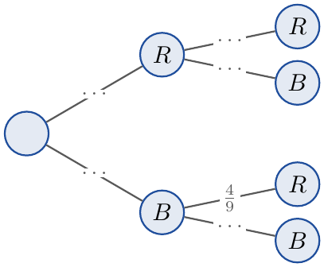
1. أنقل شجرة الاحتمالات المقابلة التي تنمذج هذه التجربة ثم أكملها.
2. بيّن أن احتمال أن يوجد في الصندوق $7$ كريات بيضاء هو $\frac{1}{8}$.
3. احسب احتمال أن يوجد بالصندوق $4$ كريات حمراء على الأقل.
4. ليكن $X$ المتغير العشوائي الذي يأخذ كقيمة عدد الكريات البيضاء الموجودة في الصندوق بعد العملية الثانية.
(أ) برّر أن قيم المتغير العشوائي هي: $5$، $6$ و$7$.
(ب) عرّف قانون الاحتمال للمتغير العشوائي $X$، ثم احسب $E\left(X\right)$ أمله الرياضياتي.

التمرين 39: بكالوريا 2020 – الموضوع الثاني – شعبة رياضيات
يحتوي صندوق على كريات متماثلة منها: $n$ كرية بيضاء تحمل العدد $π$ ($n$ عدد طبيعي و$n≥2$) و$4$ كريات حمراء تحمل الأعداد $\frac{π}{2}$، $\frac{π}{2}$، $\frac{π}{3}$ و$π$ وكريتان خضراوان تحملان العددين $\frac{π}{2}$ و$\frac{π}{3}$. نسحب عشوائيا كريتين في آن واحد من هذا الصندوق.
1.
(أ) احسب احتمال كل من الحدثين $A$ و$B$ حيث: $A$: «سحب كريتين من نفس اللون» و$B$: «سحب كريتين تحملان نفس العدد علما أنهما من نفس اللون».
(ب) عيّن العدد الطبيعي $n$ حتى يكون: $P\left(A\right)=\frac{17}{55}$.
2. نفرض فيما يلي: $n=5$ ونسمي $α$ و$β$ العددين الظاهرين على الكريتين المسحوبتين. نعتبر $X$ المتغير العشوائي الذي يرفق بكل نتيجة سحب العدد: $cos\left(α\right)cos\left(β\right)$.
(أ) برّر أن قيم المتغير العشوائي $X$ هي: $−\frac{1}{2}$، $0$، $\frac{1}{4}$ و$1$.
(ب) بيّن أن: $P\left(X=0\right)=\frac{27}{55}$.
(جـ) عرّف قانون الاحتمال للمتغير العشوائي $X$، ثم احسب أمله الرياضياتي $E\left(X\right)$.

التمرين 40: بكالوريا 2019 – الموضوع الثاني – شعبة رياضيات
صندوقان غير شفافين $U_{1}$ و$U_{2}$، يحتوي الصندوق $U_{1}$ على $4$ كريات حمراء وثلاث كريات سوداء ويحتوي الصندوق $U_{2}$ على $3$ كريات حمراء وكريتين سوداوين. (كل الكريات متشابهة لا نفرق بينها عند اللمس)
نرمي نردا غير مزيف ذا ستة أوجه مرقمة من $1$ إلى $6$. إذا ظهر الرقمان $2$ أو $4$ نسحب عشوائيا كريتين في آن واحد من الصندوق $U_{1}$، وفي باقي الحالات نسحب عشوائيا كريتين في آن واحد من الصندوق $U_{2}$. نعتبر الأحداث $A$، $B$ و$C$ المعرفة بـ: $A$: «سحب كريتين حمراوين»، $B$: «سحب كريتين سوداوين»، $C$: «سحب كريتين من لونين مختلفين».
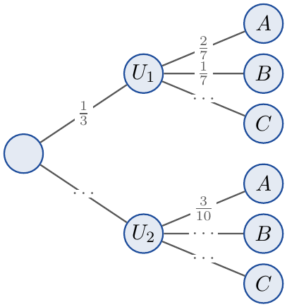
1. أنقل وأكمل شجرة الاحتمالات.
2. احسب احتمالات الأحداث $A$، $B$ و$C$.
نعتبر المتغير العشوائي $X$ الذي يرفق بكل عملية سحب عدد الكريات الحمراء المسحوبة.
3.
(أ) عيّن قيم المتغير العشوائي $X$.
(ب) عرّف قانون الاحتمال للمتغير العشوائي $X$.
4. احسب الأمل الرياضياتي $E\left(X\right)$.

التمرين 41: بكالوريا 2018 – الموضوع الثاني – شعبة رياضيات
كيس يحوي $9$ كريات لا نفرق بينها باللمس موزعة كما يلي: خمس كريات حمراء مرقمة بـ: $1$، $1$، $2$، $2$، $2$ وثلاث كريات خضراء مرقمة بـ: $−3$، $2$، $3$ وكرية بيضاء مرقمة بـ: $−1$. نسحب عشوائيا $4$ كريات في آن واحد.
1. احسب احتمال الحوادث التالية: $A$: «الحصول على أربع كريات من نفس اللون»، $B$: «الحصول على كرية بيضاء على الأكثر»، $C$: «الحصول على أربع كريات مجموع أرقامها معدوم».
2. ليكن $X$ المتغير العشوائي الذي يرفق بكل نتيجة سحب عدد الكريات الخضراء المتبقية في الكيس.
(أ) عيّن قيم المتغير العشوائي $X$ ثم عرّف قانون احتماله.
(ب) احسب الأمل الرياضياتي $E\left(X\right)$ للمتغير العشوائي $X$.
(جـ) احسب احتمال الحادثة: «$X^{2}−X>0$».

التمرين 42: بكالوريا 2009 – الموضوع الأول – شعبة رياضيات
كيس به $10$ كريات متماثلة لا نميز بينها عند اللمس منها $4$ بيضاء و$6$ حمراء.
1. نسحب عشوائيا من الكيس $3$ كريات في آن واحد.
(أ) احسب احتمال الحصول على $3$ كريات بيضاء.
(ب) احسب احتمال الحصول على الأقل على كرية حمراء.
2. ليكن $X$ المتغير العشوائي الذي يرفق بكل نتيجة سحب عدد الكريات البيضاء المسحوبة. عرّف قانون الاحتمال للمتغير العشوائي $X$ واحسب أمله الرياضياتي.

